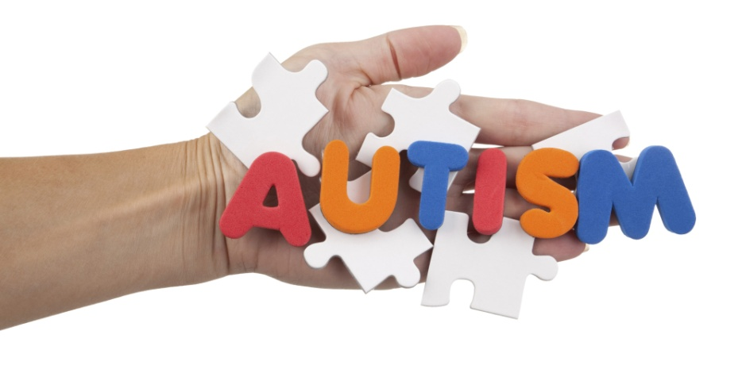

Путеводитель по информационно-методическим ресурсам
по вопросам развития и обучения детей
с расстройствами аутистического спектра

Оглавление

Часть 1. Статьи из периодических изданий (по алфавиту авторов и заглавий) 1
Часть 2. Методические пособия МГППУ (рекомендованные для использования в работе Министерством общего и профессионального образования Свердловской области (письмо от 18.01.2017 №02-01-82/334), НГПУ. 9
Часть 3. Ресурсы сети ИНТЕРНЕТ 12

Часть 1. Статьи из периодических изданий (по алфавиту авторов и заглавий)

- Аршатская О.С. Методы коррекционной помощи ребёнку раннего возраста с тяжёлыми формами аутизма // Аршатская О.С. // Воспитание и обучение детей с нарушениями развития.-2016.-№1.-с.-33-37
Рассказывается о продуктивных методах коррекционной работы с аутичным ребёнком. Описывается поведение ребёнка в игровой комнате. Показывается специфика вклада в коррекционный процесс игровых занятий и холдинг-терапии. Через 2 месяца игровых занятий у наблюдаемого ребенка сформировались первые устойчивые эпизоды контакта, появилась любимая простая игра, которую ребёнок уже сам инициировал. Описывается регуляция аффективного состояния мальчика в процессе игры, переход от аутостимуляции к возможности получения им тонизирующих впечатлений во взаимодействии.
- Баенская Е.Р. Возможности использования рисунка в коррекционной работе с аутичными детьми / Е.Р. Баевская // Воспитание и обучение детей с нарушениями развития.- 2012.-№1.-с.46-54
Статья о значении метода сюжетного рисования при работе с детьми с разными вариантами аутистического дизонтогенеза. Работа начинается с изображения конкретных предметов, знакомых ребёнку. Описываются организация внимания ребёнка 1,2,3,4 группы, особенности работы с красками, приёмы включения разделённого со взрослым переживания, преодоления, интенсивность влечения ребёнка, его фиксация на сильно заряженном негативном впечатлении, осуществление задачи разработки эмоциональных подробностей аффективного опыта ребёнка.
- Баенская Е.Р. Возможности сюжетного рисования в коррекционной работе с аутичными детьми / Е.Р. Баевская // Воспитание и обучение детей с нарушениями развития.- 2016.-№8.-с.27-32
Описываются условия организации процесса рисования, этапы формирования сюжетного рисунка детей с РАС. Значение эмоциональных комментариев рисунка, действий ребенка. Накопление положительных деталей в рисунке. Работа с негативными впечатлениями, острыми переживаниями.
- Баенская Е.Р. Использование сюжетного рисования в коррекционной работе с аутичными детьми // Баенская Е.Р. // Дефектология.-2008.-№4.-с85-92
Психологическая коррекционная работа с детьми, имеющими эмоциональное нарушение. Использование рисунка в коррекционной работе с аутичными детьми первой группы. Использование рисунка в работе с аутичными детьми второй группы. Применение рисунка в работе с аутичными детьми третей группы. Сюжетное рисование с аутичными детьми четвёртой группы.
- Баенская Е.Р. Нарушения аффективного развития ребёнка при формировании синдрома раннего детского аутизма // Баенская Е.Р. // Дефектология.-2008.-№4.-с.11-19
Характерные трудности ребёнка. Особенности взаимодействия ребёнка с матерью. Нарушения активности детей с аутизмом. Нарушения развития общей системы аффективной саморегуляции. Исходные нарушения. Нарушения развития механизмов аффективной саморегуляции. Направления развития избирательности.
- Баенская Е.Р. Приёмы психологической коррекционной помощи в преодолении страхов у детей с аутизмом // Баенская Р.Е., Либилинг М.М., Гусева И.Е. // Воспитание и обучение детей с нарушениями развития.-2014.-№2.-с.11-18
Дети с РАС могут отличаться особым «бесстрашием» ребёнка, но, как правило, для дтяжёлого варианта аутистического развития характерны множественные прочно фиксированные страхи. В статье рассматриваются подробно, как решаются проблемы с преодолением страха при разных вариантах аутистического развития (по классификации О.С Никольской). Описываются тревожность и страхи у детей разных групп. Методы работы со страхами - создание в игре «острой безопасности», различные формы «отвлекающей психодрамы», игра с элементами психодрамы.
- Баулина М.Е. Специфика коммуникативных навыков у дошкольников с расстройствами аутистического спектра // Баулина М.Е. // Коррекционная педагогика.-2016.-№3.-с.26-30
Статья посвящена исследованию особенностей коммуникативных навыков дошкольников с расстройствами аутистического спектра. Исследование выполнено с использованием психодиагностических методик, направленных на оценку способности ребёнка адекватно оценивать эмоциональное состояние других людей и изучение структуры его коммуникативных навыков. Получены результаты, указывающие на необходимость специального психолого-педагогического сопровождения с учётом индивидуальных особенностей ребёнка и уже имеющихся у него навыков общения.
- Бегашева О.И. Ранний детский аутизм / Бегашева О.И. , Сладкова А.А. // Справочник педагога-психолога. Детский сад.- 2016.- №4.-с.12-19
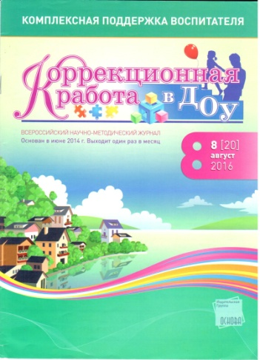
Значение слова "аутизм". Проявление и диагностика аутизма. Признаки в поведении ребенка до 2 лет, которые должны насторожить родителей. Методы работы с аутистами. Поведенческая терапия. Обучение аутистов. Команда поддержки ребенка - аутиста. Психологическая помощь семье аутичного ребенка. Роль аутостимуляции.
- Бессонова Е.М. Развитие коммуникативных навыков детей с расстройствами аутического спектра // Бессонова Е.М., Юнусова А.А. // Коррекционная работа в ДОУ.-2016.-№8.-с.2-4
Значение игры для детей с расстройством аутистического спектра. По мнению большинства авторов, одним из эффективных средств формирования коммуникативных навыков у детей с РАС можно считать игру. Авторы - психолог и дефектолог, описывают алгоритмы обучения игре детей с РАС.
- Гращенкова Н.С. Игровая развивающая программа для дошкольников с РАС и другими нарушениями развития (работа с малыми группами в ДОУ) / Н.С. Гращенкова // Воспитание и обучение детей с нарушениями развития.- 2016.-№8.-с.39 – 45
Опыт работы в группах комбинированной направленности по разработке игровой программы для детей 5-6 лет цель которой – развитие эмоционально-смысловой сферы детей для более успешного их включения в совместные события, обучение навыкам эмоционального общения и игрового взаимодействия.
- Гусева И.Е. История раннего развития аутичного ребёнка (первый год жизни) // Гусева И.Е // Воспитание и обучение детей с нарушениями развития.-2009.-№2.- с.73-80
Раннее выявление и ранняя коррекция различных нарушений в развитии детей. Первый год жизни ребенка с аутизмом (общий фон развития). Проблемы ухода. Двигательное развитие. Речевое развитие. Эмоциональное развитие и особенности взаимодействия с близкими до полугода. Эмоциональное развитие и особенности взаимодействия паши с близкими после полугода. Особые увлечения и любимые занятия ребёнка.
- Зайцева М.К. Речевое взаимодействие педагога и ребёнка с аутизмом на занятиях по развитию изобразительной деятельности // Зайцева М.К., Кричевец Е.А. // Воспитание и обучение детей с нарушениями развития.-2014.-№2.-с.19-27
Работа с детьми с особыми образовательными потребностями. Рисунок как проективный механизм. «Выученный» и стереотипный рисунок. Речевое общение на занятии. Функции самовыражения и отражения внешнего мира.
- Кагарлицкая Г.С. Дети с расстройствами аутистического спектра (Взгляд онтогенетического кинезотерапевта) // Кагарлицкая Г.С. // Воспитание и обучение детей с нарушениями развития.-2010.-№1.-с.52-57
Статья практического характера. Поможет установить контакт с ребенком. Описаны конкретные приемы, формы и методы при установлении контакта и дальнейшего взаимодействия с ним. Наблюдение за ребёнком с аутизмом. Переход от пассивного к активному наблюдению. Сенсорные игры как способ установления контакта и основа взаимодействия. Присоединение к стереотипным играм. Игры непосредственно с телом.
- Как помочь аутичному дошкольнику лучше адаптироваться в массовом детском саду?: на вопрос читателя отв. И.А. Костин // Воспитание и обучение детей с нарушениями развития.-2010.-№1.-с.57

- Кайдан И.И. Приёмы формирования речи у детей с аутизмом // Кайдан И.И. // Логопед.-2016.-№1.-С.119-124
Отмечается рост числа случаев нарушений развития, в составе которых входит ранний детский аутизм. Приводятся примеры развития речи с РДА. Описывается методика обучения глобальному чтению.
- Калач М.А. Средства вспомогательной и альтернативной коммуникации для детей с аутизмом // Калач М.А. // Логопед.-2016.-№6.-с.16-20

Специфические нарушения речи детей аутистов. Вспомогательная и альтернативная коммуникация. Жестовый язык. Интерактивные коммуникационные доски. Карточки-подсказки. Книги разговоров. Коммуникационные устройства с синтезаторами речи.

- Костин И.А. Автобиографии людей с аутистическими расстройствами: самоанализ и реконструкция детских воспоминаний/ И.А. Костин // Дефектология .- 2016.- №2.- с.15-24
Устойчивые проявления аутистического развития, анализ средовых условий продолжения развития и адаптации подростков и молодых людей, страдающих аутистическими расстройствами.
- Костин И.А. Взросление человека, страдающего РАС: среда против регрессии/ И.А. Костин // Дефектология .- 2016.- №3.- с.3-9

- Костин И.А. Взросление человека, страдающего РАС: направления психокоррекционного сопровождения / И.А. Костин // Дефектология .- 2016.- №4.- с.25-35
Направления и методы психокоррекционной работы с людьми с РАС, начиная с подросткового возраста. Формирование необходимых социальных навыков. Помощь в развитии осмысленных отношений с миром и людьми, в том числе через ведение дневника, работу с художественным текстом.
- Костин И.А. Из опыта проведения занятий по развитию социальной компетентности людей с расстройствами аутистического спектра / И.А. Костин // Воспитание и обучение детей с нарушениями развития.- 2015.-№1.-с.33-38
Представлен опыт проведения занятий с группой молодых людей, страдающих нарушениями РАС, направленных на развитие социальной компетентности - "ахиллесовой пяты" аутичных людей. Работа может вестись в небольших группах, как на базе коррекционных образовательных учреждений, так и на уровне объединений семей на базе различных центров. В качестве примера предлагаются материалы с занятий, проведенных в летнем реабилитационном лагере Центра реабилитации инвалидов (Темы занятий "Семья", "Соседи", "Незнакомые люди")
- Кричевец Е.А. Способность понимать метафоры у детей с нормальным развитием и с аутистическими расстройствами // Кричевец Е.А. // Дефектология.-2008.-№4.-с.45-51
Значение слова «Метафора». Материал и методы исследования. Сравнение групп детей, уравненных по уровню интеллекта. Различия в интерпретации метафор. Обсуждение результатов.
- Лаврентьева Н.Б. Обучение чтению детей с аутизмом: создание «Личного букваря» // Лаврентьева Н.Б. // Дефектология.-2008.-№6.-с.45-53
Подготовка аутичного ребёнка к школьному обучению. Самостоятельное знакомство аутичного ребёнка с буквами. Создания «Личного букваря». Последовательность работы в букваре.
- Лаврентьева Н.Б. Формирование учебного поведения у аутичных детей-дошкольников // Лаврентьева Н.Б. // Дефектология.-2008.-№4.-с52-64
Опыт педагогической работы с аутичными детьми-дошкольниками. Установление контакта с ребёнком и формирование у него адекватного отношения к учителю. Установление контакта в пределах учебной комнаты. Формирование адекватного отношения к учителю. Формирование учебной мотивации. Формирование познавательной мотивации. Развитие у ребёнка стремления «быть учеником». Целенаправленное формирование адекватного отношения к оценке.
- Либлинг М.М. Коррекция детского аутизма с помощью игровой холдинг терапии / М.М. Либлинг // Воспитание и обучение детей с нарушениями развития.- 2014.-№7.-с.6-12
Аутизм и расстройства аутистического спектра. Игровая холдинг-терапия. Данные о положительных результатах холдинг-терапии. Специальное исследование психологического механизма холдинг-терапии. Методические особенности терапии.
- Либилинг М.М. Значение эмоционально-смыслового комментария в коррекционной работе с детьми с аутизмом // Либилинг М.М., Баенская Е.Р. // Воспитание и обучение детей с нарушениями развития.-2016.-№1.-с.-24-28
Что представляет собой ранний детский аутизм. Врождённые особенности ребёнка при формирующемся аутизме. Эмоционально-смысловой комментарий –метод вовлечения ребенка в разделенное переживание.
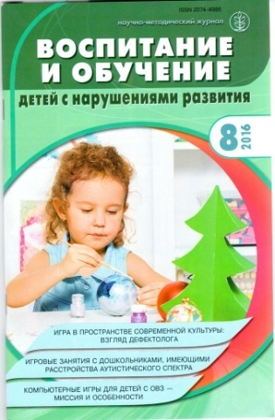
- Либилинг М.М. Игровые коррекционные занятия с дошкольниками, имеющими расстройства аутистического спектра // Либилинг М.М. // Воспитание и обучение детей с нарушениями развития.-2016.-№8.-с.-19-26
Описываются три вида игр, важных для понимания методов и логики игровой коррекционной работы – игры с сенсорными свойствами и телесными ощущениями, игры, основанные на аффективном заражении, сюжетные игры. Характерные особенности игры аутичного ребенка. Логика коррекционной работы в самом общем виде построена на первоначальном использовании более простых видов игры, доступных ребенку, с постепенным их усложнением, введением в игру эпизодов сюжета, развитием сюжета и обогащением его новыми деталями и событиями
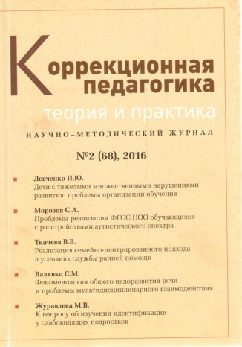
- Морозов С.А. Проблемы реализации ФГОС: НОО обучающихся с расстройствами аутистического спектра / А.С.Морозов // Коррекционная педагогика: теория и практика.- 2016.-№2.-с.9-16
Проблемная статья. В статье анализируются трудности при внедрении ФГОС НОО ОВЗ, делаются попытки наметить возможные их решения. Описываются риски внедрения стандарта и АООП для обучающихся с РАС
- Осипова А.Ю. Обучение альтернативной системе коммуникации PECS детей с расстройствами аутистического спектра / А.Ю. Осипова // Практическая дефектология.- 2016.-№3.-с.53-56

В статье описываются особенности обучения аутичных детей альтернативной системе коммуникации PECS детей с РАС. Система PECS предполагает знание прикладного анализа поведения (АВА). Для специалиста незнакомого с АВА и не использующего его в своей работе, работа с PECS невозможна. Важны подготовка специалистов, подготовка и обучение родителей. Предлагается опыт использования визуального расписания, подготовки материалов – карточек, коммуникативной книги, коммуникативной стены.
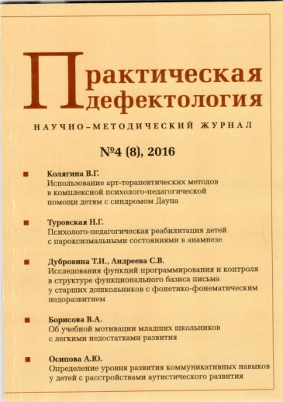
- Осипова А.Ю.Определение уровня развития коммуникативных навыков у детей с расстройствами аутистического спектра / А.Ю. Осипова // Практическая дефектология.- 2016.-№4.-с.42-44

Статья посвящена рассмотрению особенностей коммуникативной сферы, определению уровня коммуникации дошкольников с РАС, обучению ребенка с РАС альтернативной системе коммуникации в случае несформированности навыков коммуникации, на примере конкретного ребенка (3г. 9 мес.)

- Рослякова В.Н. Методические особенности обучения письму детей с РАС в первом классе массовой школы // В.Н. Рослякова // Воспитание и обучение детей с нарушениями развития.-2016.-№6.-с.49-59
Описан практический опыт, предлагается организационная модель урока письма с описанием содержания 3 его этапов. Статья будет полезна учителям начальных классов.
- Танцюра С.Ю. Зарубежные и отечественные технологии сопровождения детей с аутизмом // Танцюра С.Ю., Басангова Б.М. //Логопед.-2016.-№6.-с.26-29
Коррекционно-педагогические подходы к обучению детей с РДА за рубежом и в России. Прогноз развития ребёнка с РДА с учётов ряда факторов.
- Танцюра С.Ю. Программа для ребёнка с ранним детским аутизмом // Танцюра С.Ю., Кононова С.И. // Индивидуальная образовательная программа в условиях инклюзии.-2016.-№3.-с.14-21.- (Библиотека логопеда)

- Шаргородская Л.В. Создание специальных образовательных условий в динамической модели обучения детей с расстройствами аутистического спектра // Шаргородская Л.В. // Дефектология.-2016.-№5.-с.47-53
В статье рассмотрены направления создания специальных образовательных условий для учащихся с расстройствами аутистического спектра, разработанные в рамках динамической модели обучения. Конкретизированы методы и технологии, используемые для удовлетворения особых образовательных потребностей учащихся с РАС на начальном этапе обучения. Описаны потребности, связанные с введением учащегося с РАС в ситуацию обучения в школе - малокомплектный класс (5-6 человек), наличие помощника учителя на протяжении адаптационного периода, специальная организация образовательного пространства, наличие игровой комнаты или игрового уголка, наличие сенсорно обедненной комнаты, где ребенок может побыть один или наедине с педагогом, структурирование времени, помощь в организации взаимодействия с одноклассниками. Дается характеристика потребностям, связанным с освоением АОП, особым образовательным потребностям, необходимых для коррекции и развития эмоционально-волевой сферы ребенка с РАС.

Часть 2. Методические пособия МГППУ (рекомендованные для использования в работе Министерством общего и профессионального образования Свердловской области (письмо от 18.01.2017 №02-01-82/334), НГПУ.

С целью распространения и внедрения в образовательную деятельность детей с РАС современных эффективных научно-обоснованных методов их обучения и воспитания, реализации ФГОС НОО обучающихся с РАС в соответствии с требованиями ФГОС НОО обучающихся с ОВЗ, а также организации системы комплексной помощи детям с РАС в регионах РФ, специалистами ФРЦ, НГПУ созданы методические рекомендации и пособия для специалистов, обеспечивающих оказание комплексной медико-социальной и психолого-педагогической помощи детям с РАС и семьям их воспитывающим, адресованные всем категориям педагогических работников образовательных организаций системы общего образования, обучающих детей с РАС.
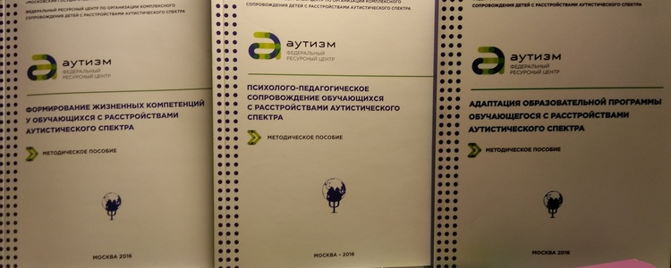

- Адаптация образовательной программы обучающегося с расстройствами аутистического спектра / Методическое пособие / Гончаренко М.С. и др.; под общ. ред. Хаустова А.В., Манелис Н.Г. - М.: ФРЦ ФГБОУ ВО МГППУ, 2016. 177с.

Методическое пособие может стать основой учебно-методического руководства для педагогов по разработке адаптированной образовательной программы (АОП). Впервые в РФ разработанный и апробированный алгоритм разработки АОП с подробной оценкой особенностей развития ребенка с РАС позволит определить специальные условия его обучения, поставить конкретные цели в АОП, определить особенности деятельности каждого специалиста междисциплинарной команды, выделить необходимые вспомогательные средства обучения и специальный дидактический материал, обусловленный специфическими особенностями ребенка с РАС. Разработанная «Таблица динамического наблюдения за обучающимся с РАС», позволит педагогам объективно (количественно и качественно) оценить актуальные проблемы ученика, выявить его ресурсы и эффективность оказанной ему помощи. Практическим материалом для учителей могут быть кейсы обучающихся с РАС (1-4 классы).

- Психолого-педагогическое сопровождение обучающихся с расстройствами аутистического спектра / Методическое пособие / Хаустов А.В. и др.; под общ. ред. Хаустова А.В. - М.: ФРЦ ФГБОУ ВО МГППУ, 2016.- 125с .

В методическом пособии подробно описана система службы психолого-педагогического сопровождения образовательной организации при оказании помощи детям с РАС, представлены современные технологии и методы коррекционной работы с детьми с РАС в соответствии с требованиями ФГОС НОО обучающихся с ОВЗ (РАС). Материалы методического пособия проиллюстрированы многочисленными практическими примерами.

- Формирование жизненных компетенций у обучающихся с расстройствами аутистического спектра для педагогических работников образовательных организаций / Методическое пособие / Манелис Н.Г. и др.; под общ. ред. Хаустова А.В. - М.: ФРЦ ФГБОУ ВО МГППУ, 2016.- 57с.

Начальное образование обучающегося с РАС может считаться качественным и удовлетворять требованиям ФГОС НОО обучающихся с ОВЗ (РАС) только при условии, если ребенок продвигается по обоим направлениям: осваивает адаптированную основную образовательную программу и развивается в области формирования жизненных компетенций. В данном методическом пособии специалисты ФРЦ делятся практическим опытом работы по формированию жизненных компетенций у детей с РАС.

- Эффективные практики и технологии оказания комплексной медико-социальной и психолого-педагогической помощи детям с РАС и семьям, их воспитывающим: методическое пособие / Новосибирский государственный педагогический университет. - Новосибирск, 2016.-116 с.

Сборник отражает результаты пилотного проекта по оказанию комплексной медико-социальной и психолого-педагогической помощи детям с РАС, реализованного Фондом поддержки детей, находящихся в трудной жизненной ситуации, органами исполнительной власти Новосибирской области при экспертно-методическом сопровождении специалистов ФРЦ Московского государственного психолого-педагогический университета.

- Разработка специальных образовательных условий для детей, имеющих нарушения в развитии аутистического спектра, в дошкольных образовательных учреждениях: Методические рекомендации / МГППУ Под общей ред. Манелис Н.Г.; Авт. кол.: Манелис Н.Г., Хаустов А.В. и др.

В методических рекомендациях представлен анализ проблем, возникающих в ДОУ при создании специальных образовательных условий для детей с РАС. Проанализированы результаты анкетирования специалистов и родителей, проведенного в ДОУ г. Москва. Даны рекомендации для сотрудников ДОУ, работающих с детьми, имеющих РАС по следующим темам:
- как определить, что у ребенка высокий риск наличия нарушений аутистического спектра;
- что делать, если результаты указывают на высокий риск наличия аутистического расстройства;
- как оценить готовность ребенка к посещению группы;
- нарушения речи при РАС;
- нарушения поведения и способы их преодоления;
- организация среды в ДОУ;
- особенности организации режима дня в ДОУ для детей с РАС;
- взаимодействие с родителями.

- Хаустов А.В. Формирование навыков речевой коммуникации у детей с расстройствами аутистического спектра: учебно-методическое пособие / А.В. Хаустов – М.: ЦПМССДиП, 2010

Учебно-методическое пособие адресовано психологам, дефектологам, логопедам, педагогам дополнительного образования, учителям и родителям детей с аутистическими расстройствами.
В пособии описана авторская методика формирования навыков речевой коммуникации у детей с расстройствами аутистического спектра. Раскрываются общие принципы, условия, алгоритм и организационные формы коррекционной работы. Представлена программа формирования коммуникативных навыков, описаны методы, приемы и способы их формирования.
Описана процедура оценки коммуникативных навыков у детей с аутистическими нарушениями, определения целей обучения. Представлена методика оценки результативности формирования коммуникативных навыков.
Рецензенты пособия: директор Учреждения Российской академии образо-вания «Институт психолого-педагогических проблем детства», кандидат педагогических наук, профессор Т.В. Волосовец; заместитель директора Института проблем интегративного (инклюзивного) образования Московского городского психолого-педагогического университета, кандидат педагогических наук, доцент Е.Н. Кутепова.

- Альтернативная коммуникация: методический сборник / Авт.-сост. Штягинова Е.А.; гор. общ. организации инвалидов"Общество Даун синдром".- Новосибирск, 2012.- 30с.

Методический сборник подготовлен для сети лекотек - служб психологического сопровождения и специальной педагогической помощи детям и родителям, воспитывающих детей с тяжелыми нарушениями развития, с использованием игротерапевтических приемов. Описаны цели использования альтернативной (дополнительной) коммуникации, случаи ее использования, основные принципы работы по внедрению системы, требования к символам системы дополнительной коммуникации.
Даны рекомендации по освоению следующих систем альтернативной (дополнительной) коммуникации:
- Система жестов
- Система символов
- Обучение глобальному чтению
- Система коммуникации при помощи карточек PECS
В последней главе описаны игры и занятия, способствующие развитию навыков, необходимых для освоения системы альтернативной (дополнительной) коммуникации.

Часть 3. Ресурсы сети ИНТЕРНЕТ

http://autism-frc.ru/ Официальный сайт Федерального ресурсного центра (ФРЦ) по организации комплексного сопровождения детей с РАС. ФРЦ был создан 15 апреля 2016 года, он является структурным подразделением МГППУ и создан на базе университетского Центра психолого-медико-социального сопровождения детей и подростков, который более 20 лет специализируется на оказании комплексной помощи детям с РАС.
В 2015–2016 годах специалисты ФРЦ МГППУ осуществляли экспертно-методическое сопровождение в рамках крупнейшего межрегионального пилотного проекта по оказанию комплексной медико-социальной и психолого-педагогической помощи детям с РАС, организованного Фондом поддержки детей, находящихся в трудной жизненной ситуации.
На сайте можно найти программно-методические материалы для специалистов образовательных организаций, информацию для родителей и учителей, видеозаписи и материалы конференций и семинаров, других мероприятий, узнать новости педагогического сообщества, записаться на мероприятия, посвященные проблемам детей с РАС.
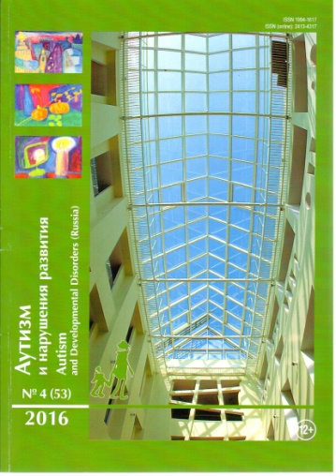
В Федеральном ресурсном центре МГППУ издается научно-практический журнал «Аутизм и нарушения развития» (http://psyjournals.ru/autism/ - портал психологических изданий).Основная цель журнала – распространение передового опыта в области оказания комплексной помощи детям с РАС и семьям, их воспитывающим. С созданием ФРЦ журнал «Аутизм и нарушения развития» становится его официальным печатным органом.
http://fpkmgppu.ru/programs/elements/kro-19/ Курсы повышения квалификации МГППУ «Психолого-педагогическая коррекция и обучение детей с расстройствами аутистического спектра (РАС)-ГРАНТ», «Особенности реализации ФГОС НОО обучающихся с расстройствами аутистического спектра (РАС)». Программы обучения открываются по мере набора группы. Открыт набор на 2017-2018 учебный год Преподаватель: Хаустов Артур Валерьевич Объем в часах: 72 (дистанционно)

http://yaosobenniy.ru/ сайт Благотворительного фонда помощи детям-инвалидам с аутизмом и с генетическими нарушениям «ЯОСОБЕННЫЙ.РФ» (г.Екатеринбург). Благотворительный фонд «Я особенный» объединяет людей для создания возможностей развития людей с аутизмом. Для этого организаторы фонда создают среду творческого взаимодействия: людей и детей с аутизмом – экспертов – родителей – волонтеров – специалистов в различных сферах жизни общества: педагогов, художников, философов, врачей, музыкантов, писателей, журналистов, актеров, культурологов.
На сайте много информации для родителей, специалистов, организаций, волонтеров - видеосеминары, нормативно-правовые документы, информационно-методические материалы.

http://умксипр.рф/ Электронный учебно-методический комплекс по разработке и реализации специальной индивидуальной программы развития (СИПР) создан в целях оказания помощи в процессе разработки и реализации специальной индивидуальной программы развития (СИПР), содержит конструктор СИПР, с помощью которого любой педагог может составит СИПР в соответствии с рекомендациями ПМПК, МСЭ, особенностяими ребенка.

Электронный учебно-методический ресурс включает в себя:
- Cодержательное наполнение компонентов СИПР
- Выбор ожидаемых результатов для включения в СИПР
- Понимание путей и способов достижения ожидаемых результатов
- Видео-иллюстрация примеров работы с детьми
- Ориентация и выбор дидактического материала для работы с учащимися
- Cоставление СИПР в режиме «он-лайн» с помощью программы-конструктора
- Создание рабочих тетрадей для занятий с детьми
- Возможность задать вопрос и получить консультацию
http://aut-kniga.ru/ "Аут-книга": интернет-ресурс, на котором собраны ссылки для скачивания книг о развитии детей с аутизмом.
autism-info.ru «Аутизм – инфо». Поговорим об аутизме... Информационный портал для родителей и специалистов.
Сайт фонда «Выход» outfund.ru. Фонд «Выход» создан инициативной группой родителей детей с аутизмом для развития системы комплексной помощи при аутизме в Белгороде, в том числе, развития инклюзивного образования и качественных услуг для детей с аутизмом и их семей. Первую свою задачу фонд видит в том, чтобы квалифицированно информировать общество об этом заболевании, бороться с мифами о нем и ориентировать граждан в возможных формах помощи. Для начала посмотрите статью «Что нужно знать в самом начале». Помимо этой статьи на сайте фонда очень много материалов об аутизме и аутистах, которые в том числе помогут ответить на ваш вопрос «что дальше».
http://stopautism.ru Это сайт мамы необычного ребенка, который она начала вести с 2014 года, когда ее сыну в 2 года 1 месяц был поставлен диагноз «аутизм». Она делится своим опытом по рзвитию и обучению своего ребенка.
http://аутизм-тест.рф/test поможет определите есть ли у вашего малыша аутичные черты (аутичный спектр больше 30).
http://аутизм-тест.рф/test Тест, который во всем мире называется М-CHAT — модифицированный скриннинговый тест на аутизм для детей раннего возраста, применяется с 16 до 30 месяцев. Тест направлен на выявление детей, которые нуждаеются во внимательной диагностике сложностей в развитии, в том числе диагностике, направленной на выявление симптомов аутизма. Он доказал свою эффективность более чем в 25 странах, был апробирован в ходе масштабных исследований и последний раз был модифицирован в 2009 году. М-CHAT занимает минимум времени, может быть применен в разных условиях и не требует специального обучения. М-CHAT является открытым тестом и распространяется бесплатно.
Проект «Особые переводы»: http://specialtranslations.ru Волонтерская группа профессиональных и непрофессиональных переводчиков и редакторов, в том числе родителей особых детей и специалистов, работающих в сфере реабилитации и развития детей с самыми разными нарушениями. На сайте постоянно публикуются переводы материалов про детей и взрослых с особенностями развития, большинство материалов посвящены аутизму. Здесь можно оставить заявку на перевод текста о проблемах детей с аутизмом или почитать переведенные материалы.
Три книги, которые полезно прочесть, на сайте:
• Пол Коллинз «Даже не ошибка. Отцовское путешествие в таинственную историю аутизма»
• Эллен Нотбом «10 вещей, о которых хотел бы рассказать вам ребенок с аутизмом»
• Роберт Шрамм «Детский аутизм и АВА. ABA (Applied Behavior Analisis). Терапия, основанная на методах прикладного анализа поведения»
Группы общения родителей детей с аутизмом и специалистов в ЖЖ и Фейсбуке
• https://www.facebook.com/groups/cpaut/
• https://www.facebook.com/groups/autism.aba/
• https://www.facebook.com/groups/368850809867554/
• https://www.facebook.com/groups/autism.kontakt/
• http://ru-happychild.livejournal.com/ – самое крупное сообщество особых семей и специалистов в ЖЖ. Требует регистрации, содержит много информации по специалистам и центрам.

